**자료구조 실습 과제보고서**



**소프트웨어학부**

**2016317028 이유상**

*실행결과*

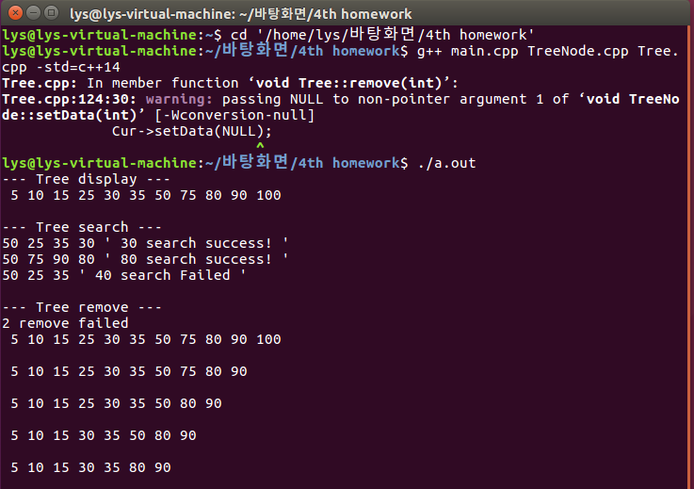

*Search 함수 소스코드*

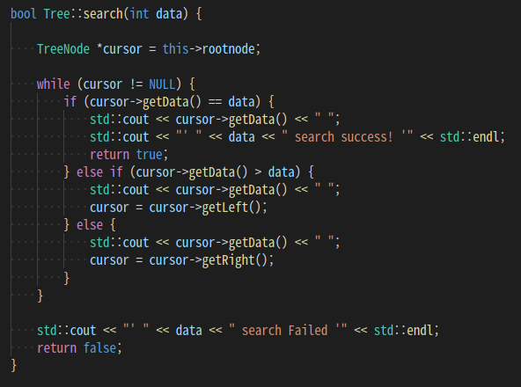

루트노드부터 시작해서 서브트리가 없을 때까지 data를 탐색한다.

서브트리의 데이터 값이 찾고자 하는 데이터 값보다 크면 왼쪽 서브트리를 살펴보며, 그 반대의 경우에는 오른쪽 서브트리의 값을 살펴 본다.

*Remove 소스코드*

삭제하려는 노드의 left right의 가리키는 노드가 없는 경우

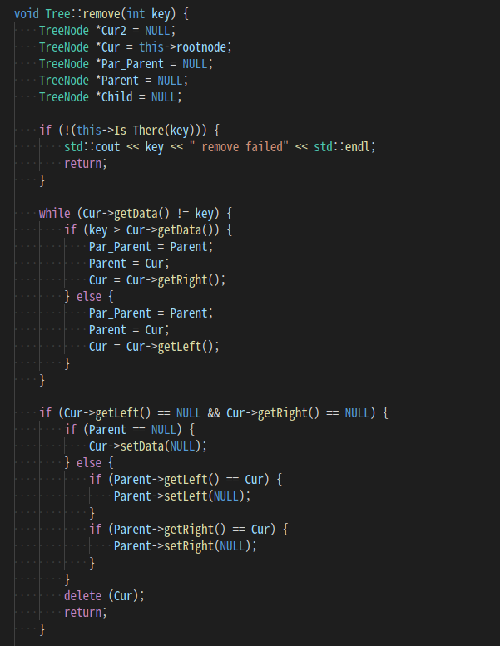

Is_there함수는 Search함수와 똑같은 기능을 하는 함수, 삭제하고자 하는 값이 존재하지 않으면 에러를 반환한다.

삭제하려는 노드의 left right중 하나만 가리키는 노드가 있는 경우와 left right 모두 가리키는 노드가 있는 경우

